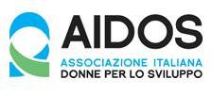

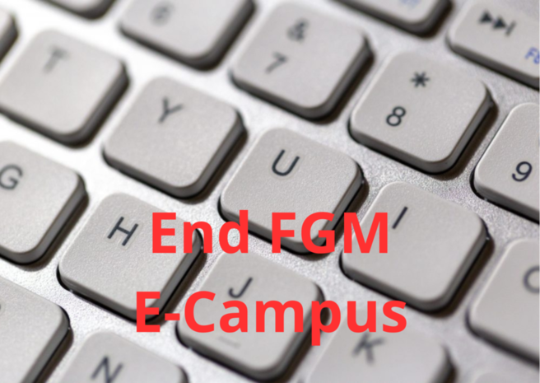

**EUROPA - END FGM E-Campus: un portale di informazione e formazione sulle mutilazioni genitali femminili**

**DOVE**

Europa (Belgio, Cipro, Italia, Portogallo)

**PARTNER**

Il progetto è coordinato da MIGS (Cipro) e realizzato in collaborazione con AIDOS (Italia), APF (Portogallo), CUT (Cipro), End FGM European Network (Belgio), GAMS (Belgio).

**LA SITUAZIONE**

Le mutilazioni genitali femminili (MGF) comprendono tutte le procedure che comportano la rimozione parziale o totale dei genitali esterni femminili o altre lesioni agli organi genitali femminili per motivi non terapeutici/non medici (OMS). Le MGF sono una violazione dei diritti umani e una forma di discriminazione e violenza contro le donne e le ragazze, nonché di violenza di genere (VdG). Rappresentano una causa e una conseguenza delle relazioni di potere diseguali tra uomini e donne e delle norme sociali dannose. Hanno effetti nocivi a lungo termine sulla salute e sul benessere delle donne e delle ragazze, nonché sulle loro comunità e famiglie, che devono anche affrontare molteplici disuguaglianze sistemiche dovute a classe, razzializzazione, religione, età, orientamento sessuale e disabilità che si intersecano tra loro**.**

Si stima che in Europa vi siano 600.000 donne e ragazze che vivono con le conseguenze delle MGF. Numerosi studi dell'EIGE, che valutano la situazione e le tendenze delle MGF e stimano la prevalenza delle donne e delle bambine a rischio in Europa, hanno evidenziato che persistono ancora sfide per realizzare servizi di supporto adeguati e politiche integrate sulle MGF, sia a livello nazionale che europeo. In particolare, è stata costantemente sottolineata la necessità di un approccio più sistematico e coerente alla formazione dei/lle professionisti/e del settore in Europa e la necessità di servizi sensibili al genere e culturalmente appropriati.

**OBIETTIVO**

Il progetto mira a contribuire alla prevenzione e alla risposta alle MGF attraverso il rafforzamento delle capacità dei/lle professionisti/e e all'accesso alla giustizia incentrato sulla vittima/sopravvissuta, fornendo conoscenze teoriche e pratiche di qualità, complete, olistiche e interdisciplinari ai/lle professionisti/e che si occupano di persone e comunità colpite da MGF.

**Obiettivi specifici**

1. Aumentare la capacità dei/lle professionisti/e in prima linea di fornire, alle sopravvissute a MGF e a coloro che ne sono a rischio, un sostegno specifico e culturalmente appropriato attraverso lo sviluppo di un portale di e-learning online sulle MGF che fornisca informazioni e formazione aggiornate.

2. Fornire conoscenze e informazioni specifiche per paese sulle MGF per sensibilizzare e dare informazioni pertinenti e aggiornate sulla legislazione e le politiche, la prevalenza, i servizi di sostegno alle sopravvissute, le buone pratiche e le risorse, in sinergia con la [mappa interattiva End FGM EU.](https://map.endfgm.eu/map)

3. Contribuire alla formazione sistematica dei/lle professionisti/e sulle MGF attraverso la promozione in tutta l'UE dell'END FGM E-CAMPUS e sostenere la sua integrazione nella formazione iniziale e in servizio (come previsto dall'articolo 15 della Convenzione di Istanbul).

4. Facilitare il dialogo e lo scambio di conoscenze tra le parti interessate, comprese le comunità colpite e i responsabili politici, per promuovere l'adozione di politiche e servizi integrati per le sopravvissute alle MGF e le donne e ragazze a rischio.

5. Contribuire all'accesso sistematico alla formazione multidisciplinare sulle MGF per i/le professionisti/e e a informazioni aggiornate per l'accesso ai servizi per le sopravvissute alla pratica, attraverso lo sviluppo e l'adozione di un percorso di sostenibilità per l'END FGM E-CAMPUS.

**COSA FA AIDOS**

AIDOS coordinerà e contribuirà allo sviluppo dei moduli di e-learning, sarà responsabile della loro versione italiana, svilupperà la scheda paese italiana, parteciperà alle attività di sensibilizzazione, comunicazione e disseminazione.

**QUANDO**

Gennaio 2023/Dicembre 2024

**COSTO DEL PROGETTO**

717.847,19 euro

**CHI FINANZIA IL PROGETTO**

Unione Europea, Direzione Generale Giustizia e Consumatori, Programma CERV (90%)